 | MAGYAR ÁLLATORVOSI KAMARA  HUNGARIAN VETERINARY CHAMBER  PEST MEGYEI SZERVEZETE  Székhely és levelezési cím: 2100 Gödöllő Pattantyús Ábrahám krt. 2.  Tel/fax: (+36-28)-511-414, Mobil: (+36-30)-894-8525  e-mail: maokpest@pest-megyei-allatorvos.hu  web: http://pest-megyei-allatorvos.hu/index.php  elnök/president: Dr. Hirmetzl Gábor |  | 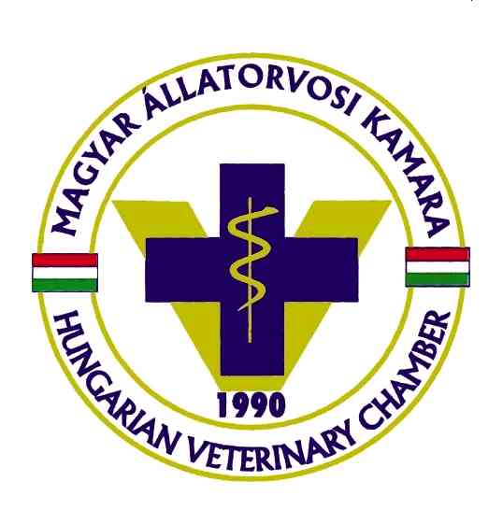
alelnök/vice president: Dr. Buránszki Barbara |  | titkár/secretary: Dr. Richter Ádám
Valamennyi vezetőségi tagnak, állandó bizottság elnökének
Valamennyi állandó bizottság tagjainak

M e g h í v ó

2020. július 15-én, SZERDÁN 9:00 órakor a vezetőség soron következő ülését tartjuk, amelyre tisztelettel meghívom. A vezetőségi ülés helyszíne: Gödöllő – Ipari Park - tárgyaló.

Napirend tervezete

- Tagsági és praxisengedély kérelmek – megküldés e-mailben – Ea.: dr. Richter Ádám, titkár
- Veszélyhelyzet alatt elektronikusan meghozott határozatok megerősítése – Ea.: dr. Hirmetzl Gábor, elnök
- MÁOK Pest megye számlázás / könyvelés aktuális helyzete, pénzügyek – Ea.: dr. Hirmetzl Gábor
- Beszámoló július 7-ei elnökségi ülésről, országos küldöttközgyűlés elé kerülő anyagok – Ea.: dr. Hirmetzl Gábor, dr. Richter Ádám
- 2020. őszi kamarai időszak tervezett menetrendje, Kómár napok, küldöttközgyűlés összehívása, választások – Ea.: dr. Hirmetzl Gábor, dr. Buránszki Barbara, dr. Richter Ádám, vezetőségi tagok
- Egyebek, aktualitások:– Ea.: vezetőségi tagok

A napirendek jelentőségére tekintettel kérem, hogy az ülésen feltétlenül szíveskedjék részt venni és az ülésre pontosan érkezzen. Esetleges távolmaradását a 06-30-894-8525-ös telefonszámon vagy e-mailben kérem jelezni.

Fót, 2020.07.06.

Dr. Hirmetzl Gábor
elnök

